代理申請（確認）・受給申出書（誓約書）

相模原市長あて

（世帯主氏名）
上記世帯主の相模原市市民税非課税世帯等支援給付金（こども加算分）については、私の責任をもって、上記世帯主（上記世帯主が属する世帯）のために代理で申請（確認）・受給等を行うものであることを申出（誓約）いたします。

年 月 日
【代理申請（確認）・受給者】
住 所
氏 名
電話番号
※ 裏面を参照の上、本人確認書類等を提出（郵送）してください。
代理申請（確認）・受給等を行う方へ

給付金の対象者である世帯主に代わって、給付金の申請（確認）・受給等を
代理人が行う場合は、委任状または誓約書（以下、「委任状等」）が必要です。

≪委任状等の提出について≫
- 委任状または誓約書のどちらかを作成（記入）してください。
- 給付金の対象者（世帯主）と代理人の関係によって、提出書類が異なります。
次の書類をご用意いただき、提出（郵送）してください。
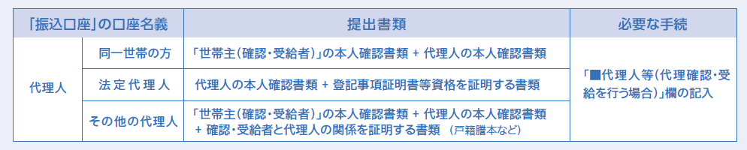

≪委任状等の違い≫
〇委任状 … 給付金の対象者（世帯主）ご本人が、給付金の申請・受給等を
代理人に委任する場合に作成します。必ず委任するご本人が
署名・押印してください。

〇誓約書 … 給付金の対象者（世帯主）ご本人による委任行為ができない場合
（寝たきり等で自署ができない等）に、代理人が対象者ご本人
（ご本人が属する世帯）のために申請（確認）・受給等を行うこと
を誓約するもので、代理人が作成してください。

